Название статьи: Ход реализации благоустройства парка в с. Подгорное по состоянию на 12.03.2020 года.
В рамках федерального проекта «Формирование комфортной городской среды» национального проекта «Жилье и городская среда» в Подгорненском сельском поселении Ремонтненского района в 2020 году реализуется проект благоустройства общественной территории «Парк по адресу: с. Подгорное, в центре села между ул. Советская и ул. Ленина (благоустройство)».
Данная территория была выбрана в 2019 году жителями Ремонтненского района в рамках проведения рейтингового голосования по отбору общественных территорий, подлежащих благоустройству в первоочередном порядке в 2020 году. Администрацией Подгорненского поселения разработан дизайн-проект благоустройства парка в селе Подгорное.
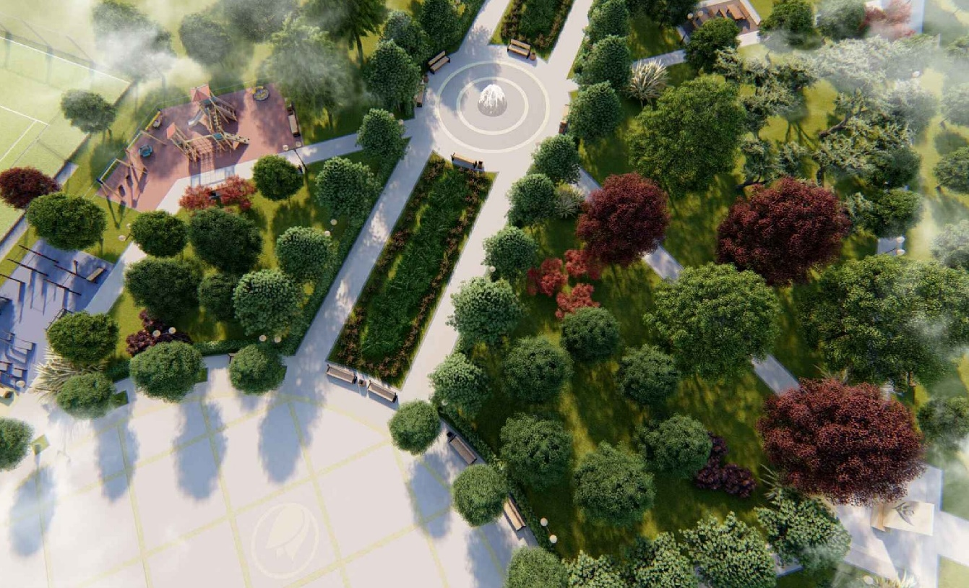
Визуализация благоустройства общественной территории «Парк по адресу: с. Подгорное, в центре села между ул. Советская и ул. Ленина» (проект).

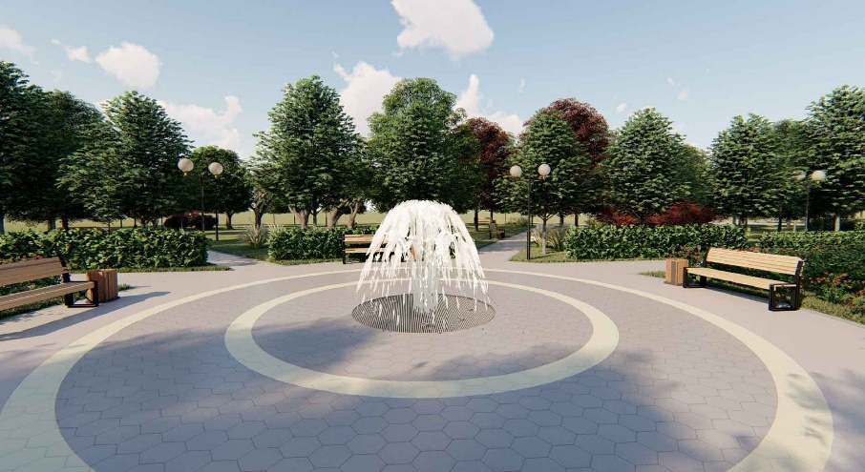

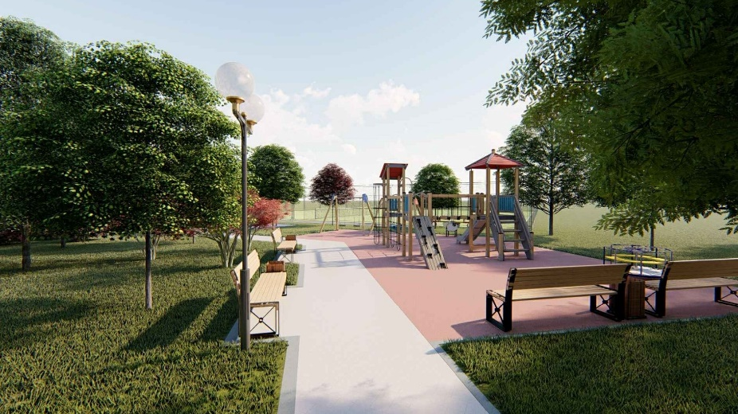

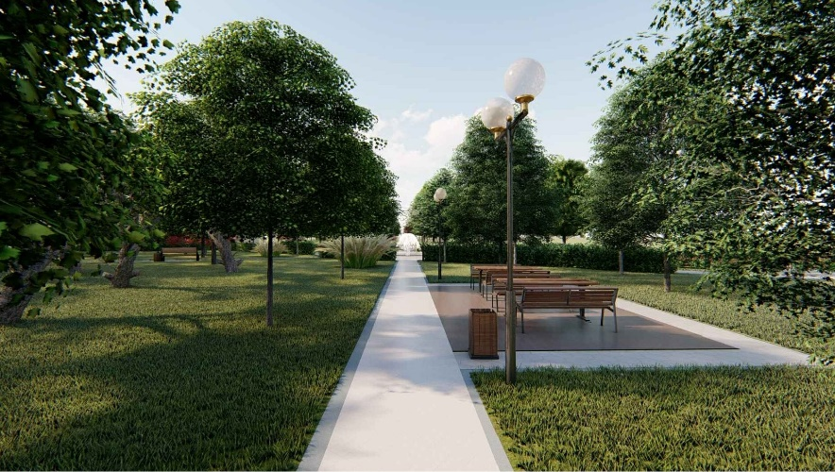

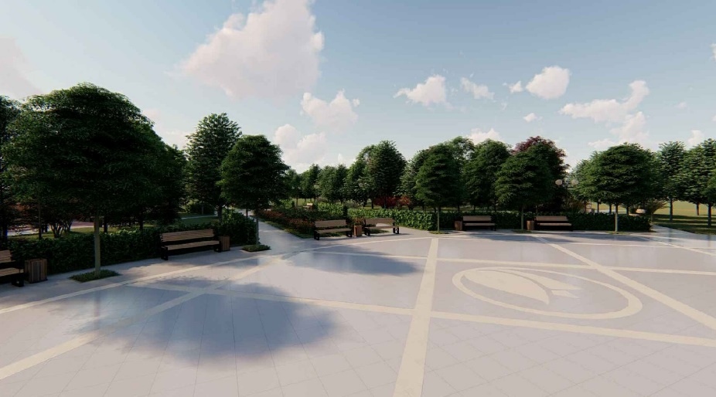

По состоянию на 12.03.2020 года заключен муниципальный контракт от 10.03.2020 № 2020.08 с Государственным унитарным предприятием Ростовской области «РостовАвтоДор» на сумму 14 849 722 рубля 80 копеек.
Срок выполнения работ по муниципальному контракту: с момента заключения контракта до 01.11.2020 года.
Подрядная организация приступила к выполнению работ согласно условий контракта.

Фотофиксация текущего состояния общественной территории «Парк по адресу: с. Подгорное, в центре села между ул. Советская и ул. Ленина» и начала работ на объекте.
